СОФИЙСКА ПРОФЕСИОНАЛНА ГИМНАЗИЯ ПО ЕЛЕКТРОНИКА
„ДЖОН АТАНАСОВ”

Съгласувал:…………………… Утвърдил Директор:………………..
/инж.Н.Даскалова/ /инж.И.Неделчева/

Практически тест -ТП1
/тежест 10%,продължителност 1уч.ч.
Модул „Програмиране”
Специалност: KTT

Задача: Създайте проект “Валутен конвертор” със средствата на Visual Basic.
- Създайте подходящ интерфейс.
- Нека в полето „Сума“ да се въвежда сумата, за която клиента ще купува валута. След избиране на опшан бутона за желаната валута и натискане на бутона „Изчисли“ в message box да се изписва размера на получената валута, както и символа на валутата.
- При натискане на бутонт „Курсове“ тектовите полета с курсовете на БНБ да станат активни.

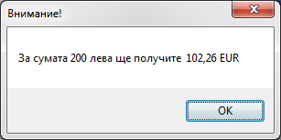
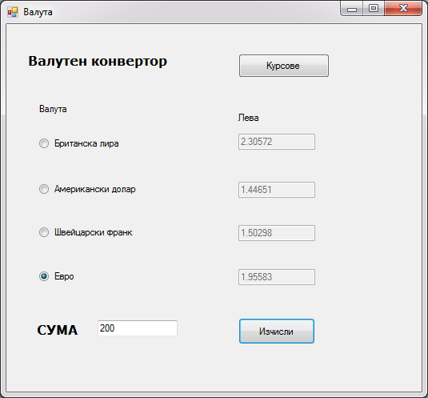

№ | Задача | бр. точки | Получени точки
 | Създайте папка на DeskTop с име Test10ТР1-Вашия номер, където да съхраните проекта. | 2
 | Създавайте необходимия интерфейс. | 8
 | Създайте две променливи за съхраняване на стойността на съответния курс и името на валутата | 28
 | При избор на опшан бутон на променливите да се присвоява съответния курс на БНБ и името на валутата. | 28
 | Създайте кода за командния бутон „Изчисли”. | 28
 | Създайте кода за командния бутон „Курсове”. | 6
 |  | 100

Оценяване:
Оценка=получени бр.т.х К,където К=0,06
Съставил:Йонка Бачева…………………

